1、*f*（5-2*t*）是如下运算的结果

A、 *f*（-2*t*）右移5 B、 *f*（-2*t*）左移5 C、 *f*（-2*t*）右移 D、 *f*（-2*t*）左移

2、已知，为求应按下列哪种运算求得正确结果（式中、都为正值）（ ）。

A、左移 B、右移

C、左移 D、右移

3、信号 $x(t)=3\cos{(}4t+\frac{π}{3})$ 的周期为 。

A、 B、 C、 D、

4、信号的周期为： 。

A、 B、 C、 D、

5、若是己录制声音的磁带,则下列表述错误的是：

A. 表示将此磁带倒转播放产生的信号

B. 表示将此磁带放音速度降低一半播放

C. 表示将此磁带延迟时间播放

D. 表示将磁带的音量放大一倍播放

6、如果a>0，b>0，则*f* (b-a*t*)是如下运算的结果 。

A *f* (-a*t*)右移b B *f* (-a*t*)左移b C *f* (-a*t*)右移b/a D *f* (-a*t*)左移b/a

7、是下面哪一种运算的结果（ ）。

A、左移 B、右移6

C、左移 D、右移2

8、幅值和时间均连续的信号称为 A ，时间和幅值均为离散信号称为 ，时间离散，幅值连续的信号称为 。

A. 模拟信号 数字信号 抽样信号 B. 模拟信号 抽样信号 数字信号

C．模拟信号 数字信号 模拟信号 D. 抽样信号 数字信号 模拟信号

9、信号反转后与原波形 C ，信号时移变换，波形仅在 轴上有水平移动。

A. 关于横轴对称 横轴 B. 关于横轴对称 纵轴

C. 关于纵轴对称 横轴 D. 关于纵轴对称 纵轴

10、我过古代利用烽火传送边疆警报，这是 通信。

A．电 B. 光

C. 声 D. 火

绘出  的波形

  

绘出 的波形。

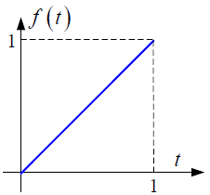

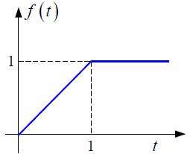

3.6、已知*f* ( *t* ) 波形如图所示，画出2 *f* ( *t* − 2 ) 和 *f* ( −*t* +1 )的波形。

